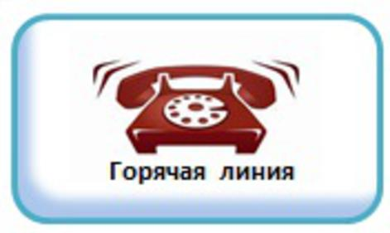

Уважаемые родители!
С 07 декабря по 21 декабря 2020г. специалистами ТО Управления Роспотребнадзора по Брянской области в г. Клинцы, Клинцовском, Гордеевском и Красногорском районах будет организована горячая линия по вопросам качества и безопасности детских товаров, по выбору новогодних подарков.
Основные вопросы: качество и безопасность детской одежды, обуви, игрушек, сладких подарков, карнавальных костюмов, услуг аниматоров и детских елок, а также действующих нормативных требований к этой категории товаров и услуг. Обратиться к специалистам Роспотребнадзора можно с 09:00 до 17:00 часов (перерыв с 12:00 по 12:45) по телефонам «горячей линии» 84833655097, 84833655096, 84833655093, 84833655696, 84833655567, 84833658187

